### システムログ

#### 概要

システムログは、ログプレッソ・ソナー プラットフォームを構成するノードが稼働中に生成する、重要なシステムイベントの記録です。

#### システムログの検索

**設定 > システムログ** でシステムログの閲覧や検索が可能です。デフォルトの検索期間は直近30日間です。

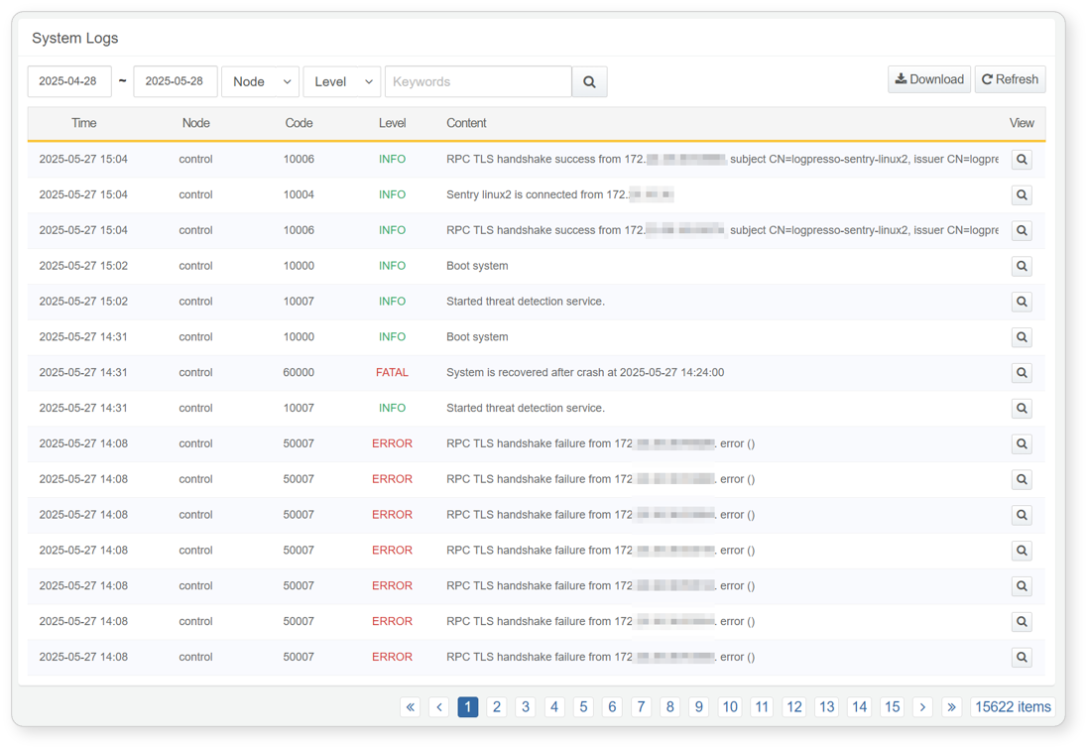

* ツールバーでは、期間、ノード、レベルを選択して表示するログの範囲を指定できます。
* キーワードを入力することで、指定したキーワードを含むログのみを絞り込んで表示できます。

#### システムログのダウンロード

システムログをダウンロードするには、以下の手順に従ってください。

ツールバーの **ダウンロード** をクリックします。

**システムログのダウンロード** ダイアログで、ダウンロードするファイルのプロパティを指定し、**OK** をクリックします。

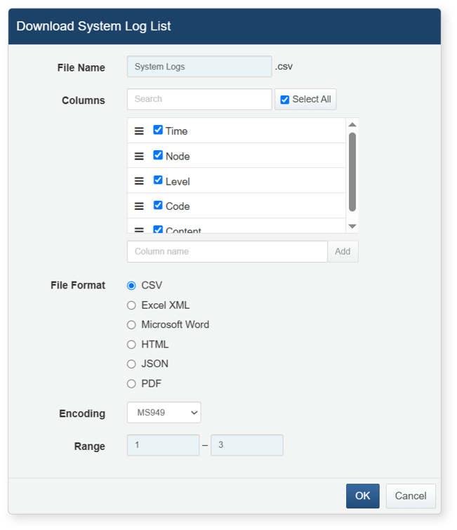

* **ファイル名**：ダウンロードするファイル名（デフォルト：System Logs）
* **カラム**：ダウンロードに含める項目（デフォルト：すべて選択）
* **ファイル形式**：**CSV**、**Excel XML**、**Microsoft Word**、**HTML**、**JSON** から選択（デフォルト：CSV）
* **エンコーディング**：ファイルのエンコーディング（**UTF-8**、**UTF-16 BE**、**MS949**、デフォルト：MS949）
* **範囲**：含めるシステムログの範囲を選択します。デフォルトでは、システムログリストの1ページ目の1件目からすべてのシステムログが含まれます。

サーバーからファイルがWebブラウザに送信されたら、ファイルを保存し、ダウンロードしたシステムログファイルを確認してください。